**Мероприятия 2009-2010**

Работа студсовета направлена на создание сплоченного коллектива в общежитии. Каждый учебный год начинается с организационных мероприятий: собрания по этажам, а затем и общее собрание студентов, которое состоялось 19 октября 2010 г. :

Так, староста 6 этажа Ильин Константин рассказал об оформленных в общежитии зеленых уголках и информационных стендах, призвал соблюдать чистоту и порядок на этажах, беречь созданный студентами уют!

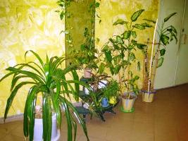  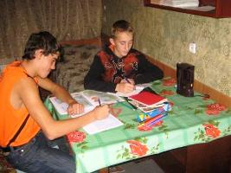

Ответственная за санкомиссию- Утепова Надия похвалила чистюль и пожурила грязнуль. Лучшие по чистоте комнаты получили сладкие призы в качестве поощрения.

Ответственная за спортивный сектор Хайнова Ирина призвала всех студентов бросить вредные привычки, участвовать во всех спортивных мероприятиях общежития: «Веселые старты», шахматный и теннисный турниры, соревнования по волейболу, футболу и армрестлингу.

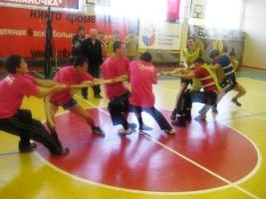  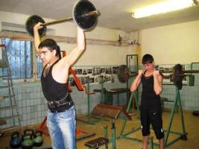

Ответственная за редколлегию Филиппова Юлия подробно рассказала о работе своего сектора, были продемонстрированы поздравительные открытки «С днем рождения» , конкурс которых проводится ежегодно.

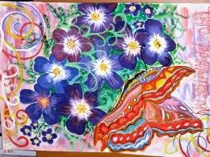

  А также  тематические стенгазеты и «фотовыстрелы».

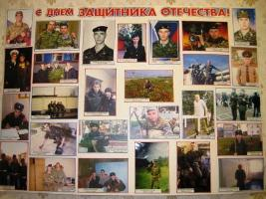  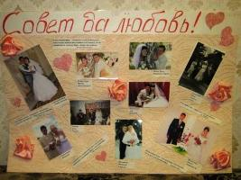

Особый интерес и восторг вызвало сообщение ответственной за культмассовый сектор Павлюк Насти. Очень эмоционально описала она проходившие в общежитии мероприятия: «Осенний бал»

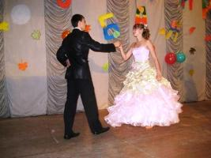  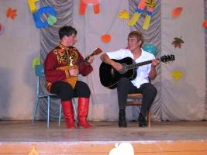

«Новогодний карнавал»

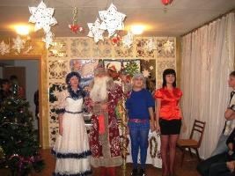

«А. ну-ка, девушки» , « Мужские игры»

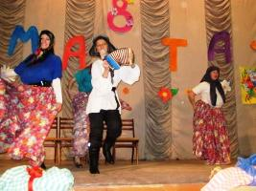  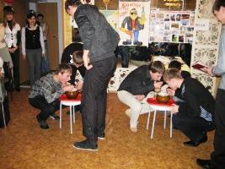

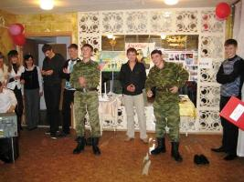  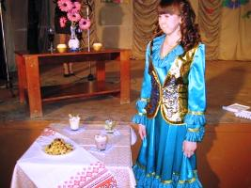

«День влюбленных»

